Трехдиапазонная направленная антенна “Спайдер”
(DF4SA «SPIDERBEAM»)
Эта статья является кратким резюме материала на сайте DF4SA: http://www.spiderbeam.net, где находится более подробная информация и обстоятельное руководство по сборке ("PDF" файл, 23 страницы). Руководство распространяется бесплатно и переведено на несколько языков, в т.ч. и на русский. Автор также распространяет набор составных частей антенны. Коммерческое использование антенны запрещено.
Идея создания очень легкой и портативной направленной KB антенны, изготовленной из проволоки и растягиваемой между телескопическими стеклопластиковыми удилищами, хоть и не нова, но все чаще привлекает внимание радиолюбителей. Был предложен оригинальный вариант конструкции, в которой на одной раме из четырех удилищ размещены три проволочные антенны “волновой канал” — две трехэлементные на диапазоны 20 и 15 метров и одна четырехэлементная на диапазон 10 метров. Антенна, несмотря на портативность и небольшой вес, имеет очень хорошие характеристики по КНД и диаграмме направленности.
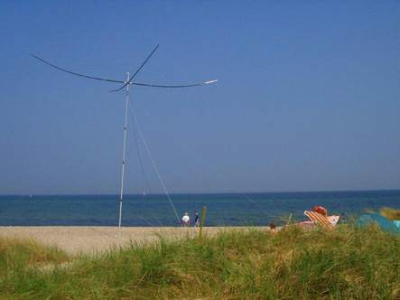
Рис.1.
Введение.
“Спайдер" ("Паук") — это полноразмерная трехдиапазонная, очень легкая антенна, построенная из стеклопластиковых удочек и проволоки. Полный вес антенны около 5,5 кг делает ее идеально подходящей для использования в полевых условиях. Фотография антенны, поднятой на десятиметровой алюминиевой мачте, показана на рис. 1. Для антенны годятся любые легкие телескопические мачты и поворотные устройства от телевизионных антенн. Ветровые нагрузки на антенну невелики. Она легко собирается и устанавливается одним человеком. Габарит сложенной и упакованной антенны не превосходит 1,2м. Упрощенный (директоры и рефлекторы в одной плоскости), эскиз ее конструкции представлен на рис. 2.
По выигрышу (усилению) G и отношению излучений вперед/назад (F/B) “Спайдер" не уступает другим полноразмерным антеннам, в том числе и стационарным.
Таблица 1.
Рабочие частоты, МГц | 14,0.. .14, 35; 21,0...21,45; 28,0.. .28,8
Питание | По одному общему коаксиальному кабелю
Подводимая ВЧ мощность, кВт | Не более 2
Вес, кг | 5,5
Габариты (длина х ширина), м | 7,0x7,0
Поворотный радиус, м | 5,0
Длина в упаковке, м | 1,2
Требования к поворотному устройству | Подходит ротатор от ТВ антенны
Допустимая мощность излучения в непрерывном режиме составляет 2 кВт. Основные данные антенны приведены в таблице 1.
Главная задача при установке антенны — это поднять ее на максимально возможную высоту. Антенны даже с малым выигрышем, поднятые на большую высоту, дают лучший сигнал, чем антенны с большим выигрышем, но установленные на малой высоте. Малый вес “Спайдера” облегчает его подъем на большую высоту. Упрощается и выбор оптимального места установки. Антенну удобно использовать в путешествиях, устанавливать на вершинах окрестных гор, на островах, башнях замков и маяков и даже на любой крыше.
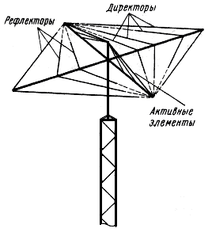
Рис.2.
Этим антенна выгодно отличается от обычных тяжелых трехдиапазонных "бимов". Сборка антенны проста, в конструкции не используются какие-либо особые сложные элементы. Отсутствие процедуры настройки делает антенну доступной для новичков. Стоимость материалов для изготовления антенны невелика, и можно еще сэкономить на мачте и поворотном устройстве.
Разработке антенны способствовало знакомство с оригинальным и изящным решением Дика Берда (G4ZU), предложившего свою “Птичью Яги” — трехэлементную антенну “волновой канал” с V-образно изогнутыми проволочными директором и рефлектором. Ее называют еще “Лук и стрела”. Однако в литературе не было описаний многодиапазонных конструкций, поэтому DF4SA пришлось взяться за самостоятельную разработку.
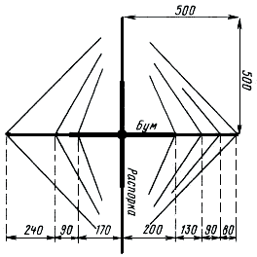
Рис.3а
После бесчисленных попыток компьютерного моделирования, наконец, удалось получить виртуальную антенну, удовлетворяющую поставленным требованиям. Оставались конструктивные, механические проблемы: антенна должна была быть легкой, но жесткой, обеспечивать защиту от влаги, иметь повторяющиеся электрические характеристики независимо оттого, сколько раз ее собирали и разбирали. Сборка не должна была быть сложной и требовать каких-то особых инструментов. Все эти требования были выполнены, и автор получил большое удовольствие, наблюдая, как антенна легко вынесла жестокий шторм при работе из СТЗЕЕ во время СQ WW CW CONTEST 2002 года.
Основные принципы построения антенны. “Спайдер” — это волновой канал для диапазонов 10, 15 и 20 метров.
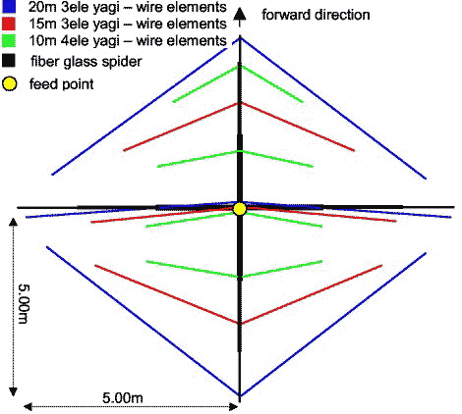
Рис.3б.
Она образована тремя как бы вложенными одна в другую проволочными антеннами, растянутыми на общей крестовине ("пауке") из стеклопластика. Эти антенны, в свою очередь, содержат три элемента для диапазона 20 метров, три элемента для диапазона 15 метров и четыре элемента для диапазона 10 метров. Активный элемент антенны состоит из трех индивидуальных диполей для диапазонов 20, 15 и 10 метров, соединенных между собой лишь в точке питания. В результате никаких катушек или контуров (“трапов”) в конструкции антенны не используется.
Для перехода от несимметричного коаксиального кабеля к симметричному диполю использовано несложное и широкополосное дроссельное устройство, предложенное W2DU. Это делает систему питания очень простой и надежной. Никаких фразирующих линий или иных согласующих устройств не требуется. Общий эскиз антенны (вид сверху) и установочные размеры элементов (в сантиметрах) показаны на рис. 3. Длины проводов (в сантиметрах) пассивных элементов антенны приведены в таблице 2.
Необходимо заметить, что указанные данные справедливы лишь при изготовлении антенны из медного или омедненного провода диаметром 1 мм без изоляции.
Таблица 2.
Диапазон | Рефлектор | Директор 1 | Директор 2
20 метров | 1054 | 984 | —
15 метров | 700 | 648 | —
10 метров | 526 | 488 | 488
Другие типы проводов, особенно изолированных, потребуют некоторой коррекции размеров элементов, что связано с изменением коэффициента укорочения, зависящего, в свою очередь, от скорости распространения волн вдоль провода. Коррекция может оказаться необходимой и при использовании изоляторов на концах проводов антенны (См. Руководство). Вы держать точные размеры антенны при ее изготовлении очень важно. Ошибка даже в один сантиметр (!) приведет к изменению параметров. Из сказанного следует, что провода антенны не должны вытягиваться под нагрузкой. Лучше всего использовать омедненную стальную проволоку, данные о которой можно найти в [1].
Когда первый экземпляр антенны был выполнен из обычного мягкого медного провода с эмалевой изоляцией, некоторые элементы при сборке-разборке антенны вытягивались даже на 10 см, отчего резонансные частоты “уходили” и диаграмма направленности ухудшалась.
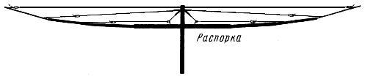
Рис.4.
Особенно страдало отношение излучений вперед/назад. Конструкция активного элемента показана на рис. 4. Он состоит из трех диполей, которые должны быть расположены в вертикальной плоскости, строго один над другим. Также как и в случае других многодиапазонных диполей, чем дальше они расположены друг от друга, тем меньше их взаимодействие.
Расстояние между верхним диполем диапазона 20 метров и нижним диполем диапазона 10 метров должно быть около 50 см. Также важно, чтобы диполь диапазона 10 метров был, протянут хотя бы в нескольких сантиметрах от стеклопластиковой несущей трубы. В противном случае КСВ может несколько изменяться, когда стеклопластиковое удилище станет мокрым от дождя
Таблица 3.
Диапазон | Активный элемент
20 метров | 2x497
15 метров | 2x342
10 метров | 2x261
Длины диполей (в сантиметрах) даны в таблице 3. Симметрирующее устройство ("балун") может быть очень простым, поскольку входное сопротивление антенны в точках питания уже близко к 50 омам. Следовательно, никакого согласования сопротивлений не требуется. Все, что нужно, это перейти от несимметричного коаксиального кабеля питания к симметричной антенне. Поэтому вместо того тороидального трансформатора оказалось возможным применить в этой антенне простой дроссель из коаксиального кабеля. Простейшая версия дросселя из коаксиального кабеля — катушка из нескольких витков (5... 10) непосредственно около точки питания.
Однако работа такого дросселя сильно зависит от частоты, типа самого кабеля, диаметра и длины катушки. Другая проблема возникает, если диаметр намотки меньше допустимого для данного типа кабеля — со временем параметры кабеля ухудшаются. Гораздо лучшее решение — использовать коаксиальный дроссель, описанный W2DU [2]. Надо взять отрезок тонкого коаксиального кабеля и надеть на его внешнюю изоляцию несколько (от 16 до 50, в зависимости от типа) ферритовых колец, которые эффективно увеличивают полное сопротивление для токов, текущих по внешней поверхности оплетки. В результате чего эти токи значительно уменьшаются. Если использовать отрезок кабеля с фторопластовой (тефлоновой) изоляцией, то допустимая мощность, подводимая к антенне, может достигать двух киловатт.
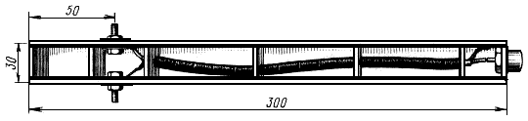
Рис.5.
Отрезок кабеля с надетыми на него ферритовыми кольцами помещается в водонепроницаемую коробку, выполненную из коробчатого пластикового профиля с крышкой. На одном конце коробки монтируется стандартный кабельный разъем типа SO239, на другом — два болта для подсоединения половинок активного элемента.
Конструкция симметрирующего устройства со снятой крышкой показана на рис. 5. Устройство выполняет и еще одну функцию: прикрепленное к мачте, оно приподнимает точку питания активного элемента над центральным соединением несущих стеклопластиковых элементов.
Конструкция антенны.
Ее основой служит центральное соединение, показанное на рис. 6.
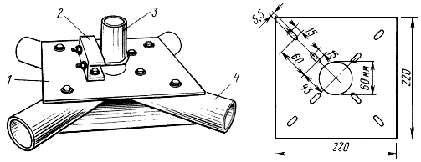
Рис.6.
Оно изготавливается из двух квадратных пластин листового дюралюминия и четырех отрезков труб (рис. 7), в которые вставляются несущие стеклопластиковые элементы. Трубы зажимаются между пластинами восемью винтами, продолговатые отверстия в пластинах позволяют отрегулировать соединение под конкретный диаметр мачты, который может быть от 30 до 60 мм. Соединение дополнительно жестко крепится к мачте отрезком П-образного дюралюминиевого профиля (он прикреплен двумя болтами к верхней пластине) и U-образным хомутом с гайками.
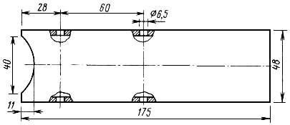
Рис.7.
Конструкция центрального узла обеспечивает расположение центра тяжести антенны точно по оси мачты, что уменьшает нагрузки на мачту и поворотное устройство. Несущие стеклопластиковые элементы длиной по 5 м представляют собой нижние секции девятиметровых стеклопластиковых удилищ. Для придания жесткости всей несущей конструкции использован ряд растяжек, изготовленных из кевларовой струны диаметром 1,5 мм — метод, хорошо известный со времен парусного флота. Струна выдерживает на разрыв до 150 кг.
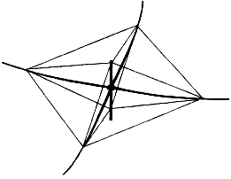
Рис.8.
Кевлар хорош тем, что он практически не растягивается, и антенна сохраняет свою форму при вращении и при значительных ветровых нагрузках. Конфигурация растяжек показана на рис. 8. Для их крепления рекомендуется использовать парусные узлы, которые хорошо держат нагрузку, и легко развязываются при демонтаже антенны. После сборки несущей конструкции к ней легко и быстро присоединяются проволочные элементы. В местах их изгиба, а также на концах, на элементы надеваются короткие отрезки пластиковых изоляционных трубочек.
Результаты и технические данные.
Антенна была поднята на десятиметровой мачте в открытом месте, и ее параметры были тщательно измерены. Оказалось, что использованные стальные омедненные провода диаметром 1 мм не требуют введения коэффициента укорочения, и данные, полученные при компьютерном моделировании, можно использовать непосредственно при изготовлении антенны. Оказалось также, что изоляторы на концах проводов (полиамидные трубочки длиной 4 см, заполненные эпоксидной смолой) заметно влияют на резонансную частоту элементов, понижая ее примерно на 100...200 кГц. Этот эффект надо принимать во внимание, соответственно укорачивая провода (См. Руководство).
Таблица 4.
Диапазон | Выигрыш в свободном пространстве, дБ | Отношение излучений вперед/вбок, дБ | Отношение излучений вперед/назад, дБ
20 метров | 6,5 дБи (4,3 дБд) | 12 | 15. ..20
15 метров | 6,6 дБи (4,4 дБд) | 15 | 18. ..25
10 метров | 7,2 дБи (5,0 дБд) | 18 | 20... 30
Результаты измерений выигрыша и отношения излучений вперед/назад и вперед/вбок приведены в таблице 4.
Значения выигрыша приведены относительно изотропного излучателя, а в скобках — относительно диполя. Получены примерно такие же значения, как и для типовой современной трехдиапазонной антенны с длиной несущей траверсы (бума) 6...7 м.
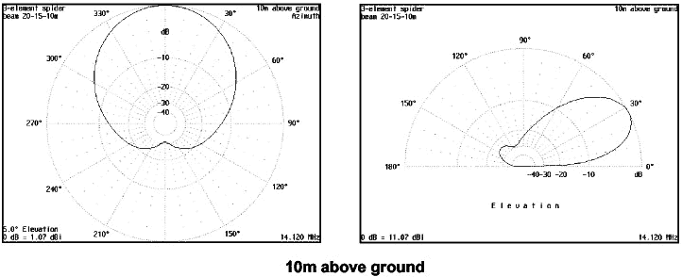
Рис.9а.
Значения отношения излучений вперед/вбок несколько меньше, это обусловлено тем, что активные элементы не лежат в одной горизонтальной плоскости с пассивными. Однако в этом есть и некоторое достоинство: при поиске по диапазону оператор, хотя и слабо, но слышит сигналы, приходящие с других направлений.
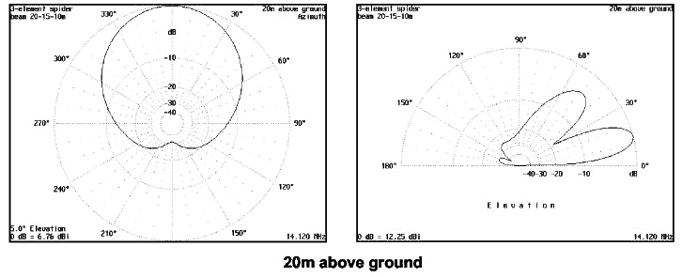
Рис.9б.
В качестве примера на рис. 9,а приведены диаграммы направленности антенны на частоте 14,12 МГц в азимутальной и вертикальной плоскостях, рассчитанные с помощью программы моделирования антенн NEC. Расчет произведен для высоты установки антенны 10м над поверхностью Земли. На рис. 9,6 даны аналогичные диаграммы направленности при установке антенны на высоте 20 м.
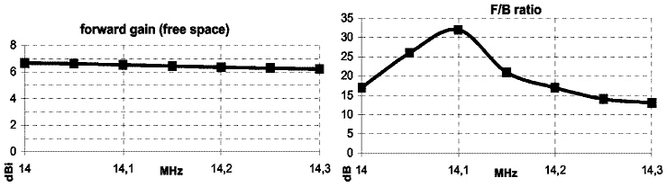
Рис.9в.
Графики рис. 9,в показывают зависимости выигрыша и отношения излучений вперед/назад от частоты. При полевой работе в различных экспедициях “Спайдер" полностью оправдал возлагавшиеся на него надежды.
Дальнейшую информацию об антенне и подробное описание технологии ее изготовления можно найти на сайте DF4SA [3]. Некоторые полезные обсуждения конструкции, а также перевод описания на другие языки имеются на сайте [4]. Антенна моделировалась и с помощью программы моделирования антенн MMANA. Полученные результаты мало отличаются от приведенных выше.
Руководство по сборке (PDF 773kb). Перевод на русский Игорь Григорьев (RV3DA).
Con, DF4SA
1. http://www.dx-wire.de.
2. Walter М. М., W2DU QST, 1983, № 3
3. http://www.qsl.net/df4sa/spiderbeam.htm
4. http://groups.yahoo.com/group/spiderbeam.
25 августа 2004 г. в 11:13 UA9OS наверх
Интересная антенна. Публикаций уже несколько видел, но здесь как бы пощупал живьём :-)) Думаю, что на этой крестовине можно было бы разместить 2 элементную антенку типа Моксон, которая даст не худшие результаты, но она без каких-либо компромиссов, нормальный БИМ 50 ом.
5 февраля 2004 г. в 20:58 Игорь наверх
Alex видимо такой эксперт, что сразу в уме антенны может обсчитывать. Темь не менее и эксперты могут ошибаться. КСВ и диаграмма на MMANA получаются замечательные, во всяком случае в той модели, которую я делал. Но еще важнее, что реальных конструкций только в России уже пять десятков. Прошлым летом я с этой антенной в Low Power 3 место в WAE занял, обогнав кое кого с Кипра. А соревноваться с Урала с киприотами это ну очень тяжело. А еще все участники очных соревнований UCG (более 20 команд) использовали именно эти антенны. Кроме того 2 таких антенны мы использовали из Челябинской области в RDA контесте. Видимо скоро будут результаты. Посмотрите, как они работали в контесте. Так что не судите опрометчиво Alex.

